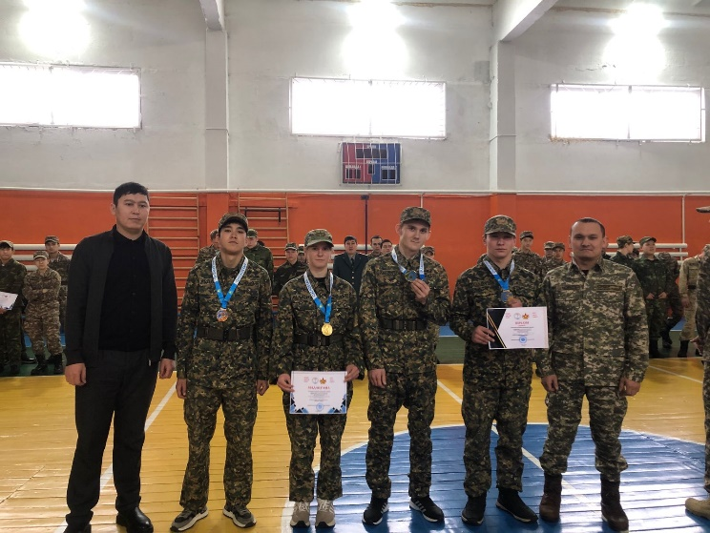 2025 жылдың 16 қантар күні Тереңкөл ауылында білім беру бөлімінің күнтізбелік жоспарына сәйкес әскери-патриоттық клубтар арасында “Сарбаз-2025” әскери-спорттық ойын түрлері бойынша жарыс өтті. Жарысқа ауданымыздың 16 жалпы білім беретін мектептері қатысты. Жарыс қортындысы бойынша: Қ.Оспанова атындағы №3 ЖОББМ, 3 орынды иеленді. Жарыс жеңімпаздары мадақтау қағаздарымен медальдармен марапатталды. Жетекшісі:Адылбаев С.А.

